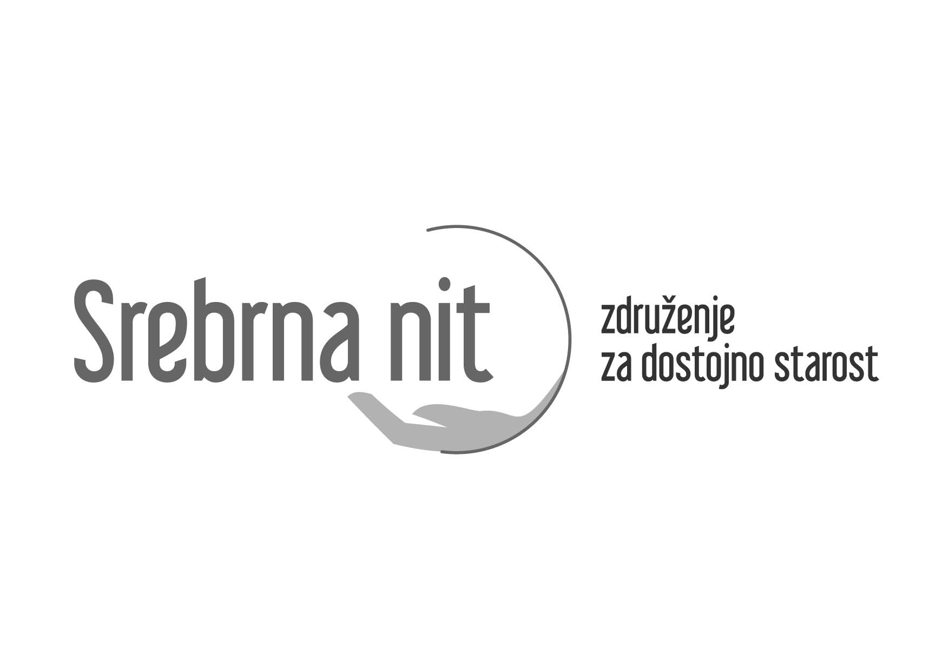

Ljubljana, 4. 8. 2022
Izjava za javnost Srebrne niti ob obisku ministra Luke Meseca in Srebrne niti v DSO Metlika in Črnomelj
Predstavnici Srebrni niti – Združenja za dostojno starost, Biserka Marolt Meden in Darinka Klemenc sta skupaj z ministrom za delo, družino in socialne zadeve Luko Mescem skupaj obiskali domova starejših v Metliki in Črnomlju in tako začeli s konkretnim sodelovanjem s civilno družbo. V pogovoru z direktoricama DSO Metlika, gospo Ivico Lozar, in direktorico DSO Črnomelj, gospo Valerijo Lekić Poljšak, smo izmenjali informacije in pridobili širok vpogled v delovanje in aktualne probleme domov starejših. V pogovorih je sodeloval tudi Primož Siter, nekdanji poslanec Državnega zbora in dober poznavalec problematike skrbi za starejše.
Med skoraj celodnevnimi pogovori, ogledi obeh domov, skupaj s prenovami oziroma gradbišči smo odprli veliko aktualnih in tudi perečih tem. V ospredju je bila dolgotrajna oskrba, priprave na morebitne izbruhe covid-19 v jeseni, vključno s prezračevanjem, kadrovska problematika, dostopnosti do zdravnikov, ki naj bi skrbeli za stanovalce v domovih, inflacija in rast cen, predvsem prehrane in energentov.
Strinjali smo se, da jeseni 2021 sprejeti Zakon o dolgotrajni oskrbi (v nad. ZDOsk) ni dober, je invaliden, ne ureja bistvenih vsebin in se ga sploh ne da izvajati, zato so spremembe nujne.
Nesporno je tudi, da je pravica do dolgotrajne oskrbe vseh, ki jo potrebujejo – tako starejši od 65 let kot tudi vseh mlajših, ki jo potrebujejo iz različnih zdravstvenih razlogov (stanje po različnih nesrečah in boleznih) ena od temeljnih pravic državljanov v Evropski uniji, ki pa je edino v Sloveniji nismo sistemsko uredili.
Vse preveč pomembnih, a v razpravi označenih kot vprašljivih rešitev, je v ZDOsk izpuščenih in prepuščenih posebnemu zakonu in približno devetim pravilnikom, ki bi morali biti sprejeti do 18. marca 2022.
Tako kot so ZDOsk sprejeli brez upoštevanja številnih pripomb stroke, izvajalcev in uporabnikov, so tudi pravilnike pripravljali v ozkem krogu in stališč ter pripomb, ki smo jih oblikovali v izjemno kratki razpravi, ki v resnici ni bila javna (npr. predlog pravilnika, objavljen 14 dni na portalu e-uprave), niso upoštevali. Sprejeli so večino potrebnih pravilnikov, ki so slabi in državljanom več jemljejo, kot dajejo.
Celotna vlada s predsednikom na čelu se mora zavedati, da je ureditev tega področja nujna in da starejši zahtevamo, pričakujemo in smo si zaslužili dostojno starost. Nagajanje sedanje opozicije, ki to onemogoča tudi z nasprotovanjem reorganizacije Vlade, ki bo morda presegla neusklajenost med sedanjimi ministrstvi, ki si delijo skrb za starejše in tako dobro znano prelaganje skrbi, ki ne vodi v konkretne izboljšave, je zelo slabo za našo družbo.
Še vedno pa obstajajo različna stališča, ali je mogoče obstoječi ZDOsk popraviti ali ga na novo napisati. Glede na številne amandmaje v času parlamentarnega postopka v letu 2021 in predvsem na pomanjkanje socialnega dialoga in soočanje različnih stališč se nam zdi popravljanje izjemno težka naloga, ki pa bo po zagotovilih ministra opravljena do konca leta 2022.
Sprejem zakona o spremembah in dopolnitvah ZDOsk je bil nujen. Ne samo zato, da se uredi tisto, kar sploh omogoča njegovo izvajanje, ampak tudi zato, da se prepreči manjšanje pravic, ki jih imajo starejši danes in tudi zato, ker so s tem zakonom (popravkom ZDOsk) omogočili sredstva iz proračuna za plače v socialnih zavodih, (ki so še vedno prenizke) in za nove kadre, ki so nujno potrebni, a žal le na področju socialne oskrbe in to ne bo bremenilo stanovalcev socialnih zavodov oziroma njihovih sorodnikov, ki morajo doplačevati visoke oskrbnine.
Upamo, da zakonodajnega referenduma o zakonu o spremembah zakona o dolgotrajni oskrbi ne bo, če se bodo vsi morebitni podpisniki pobude za referendum pozanimali, kaj je dobro za vse nas in kaj je nedržavnotvorno ravnanje sedanje opozicije oziroma nagajanje novi oblasti in posredno državljanom.
Pričakujemo torej, da nova oblast naredi tisto, kar je obljubljala. Torej takoj izboljšave sedanjega sistema, konkretna pomoč ranljivim skupinam in čim prej nov ZDOsk. Ministrova obljuba, da bodo do januarja 2023 poiskali sistemske rešitve financiranja dolgotrajne oskrbe dajejo upanje, da bo država končno našla stabilna sistemska proračunska sredstva za financiranje dolgotrajne oskrbe.

Biserka Marolt Meden
Srebrna nit

